Федеральное государственное бюджетное образовательное учреждение высшего образования
РЫБИНСКИЙ ГОСУДАРСТВЕННЫЙ АВИАЦИОННЫЙ ТЕХНИЧЕСКИЙ УНИВЕРСИТЕТ ИМЕНИ П.А. СОЛОВЬЕВА

Институт «Информационные технологии и системы управления»
Кафедра математического и программного обеспечения электронных вычислительных средств

ОТЧЕТ

по лабораторной работе №3
по дисциплине:
«Распределенные системы обработки информации»
на тему:
«Реализация взаимодействия через kafka»

Студент группы ПИМ-24 Ананьев Г.Е.
Руководитель, ст. пр. Головкин Д.М.

Рыбинск 2025
Оглавление
1. Введение 3
2. Добавление нового сервиса 3
3. Конфигурация Kafka 3
4. Тестирование взаимодействия 7

Введение
Разрабатываемым приложением является система для ведения торговли. Приложение представляет собой сервис по оформлению доставки товаров на склад от поставщиков и ведению складского учёта. Сервис включает в себя работу с информацией о складах, товарах, поставщиках, предложениях поставщиков и поставках.
Заданием на лабораторную работу является реализация взаимодействия между двумя сервисами через брокер сообщений.

Добавление нового сервиса
Сервис, разработанный в предыдущих лабораторных работах, отвечает за ведение складского учёта и ведения торговли – trade-service. Введём второй сервис supplier-service – который будет эмулировать работу поставщика товаров – он будет отвечать согласием или отказом на поставку конкретного вида товара на конкретный склад в определённом количестве и за обозначенную цену. Сервис будет работать примитивно – если ид в запросе чётный – то будет возвращён отказ, иначе – успех. Этот ответ будет фиксировать у себя trade-service.
Всё взаимодействие между сервисами будет осуществляться через брокер сообщений Apache Kafka.

Конфигурация Kafka
Кластер кафка будет состоять из трёх брокеров и трёх контрллеров. Фрагмент конфигурации из docker-compose.yml представлен ниже:
kafka_controller_1:
image: apache/kafka:4.1.1
container_name: kafka_controller_1
environment:
KAFKA_NODE_ID: 1
KAFKA_PROCESS_ROLES: controller
KAFKA_LISTENERS: CONTROLLER://:9093
KAFKA_INTER_BROKER_LISTENER_NAME: PLAINTEXT
KAFKA_CONTROLLER_LISTENER_NAMES: CONTROLLER
KAFKA_CONTROLLER_QUORUM_VOTERS: 1@kafka_controller_1:9093,2@kafka_controller_2:9093,3@kafka_controller_3:9093
KAFKA_GROUP_INITIAL_REBALANCE_DELAY_MS: 0
restart: on-failure
networks:
- trade_network

kafka_controller_2:
image: apache/kafka:4.1.1
container_name: kafka_controller_2
environment:
KAFKA_NODE_ID: 2
KAFKA_PROCESS_ROLES: controller
KAFKA_LISTENERS: CONTROLLER://:9093
KAFKA_INTER_BROKER_LISTENER_NAME: PLAINTEXT
KAFKA_CONTROLLER_LISTENER_NAMES: CONTROLLER
KAFKA_CONTROLLER_QUORUM_VOTERS: 1@kafka_controller_1:9093,2@kafka_controller_2:9093,3@kafka_controller_3:9093
KAFKA_GROUP_INITIAL_REBALANCE_DELAY_MS: 0
restart: on-failure
networks:
- trade_network

kafka_controller_3:
image: apache/kafka:4.1.1
container_name: kafka_controller_3
environment:
KAFKA_NODE_ID: 3
KAFKA_PROCESS_ROLES: controller
KAFKA_LISTENERS: CONTROLLER://:9093
KAFKA_INTER_BROKER_LISTENER_NAME: PLAINTEXT
KAFKA_CONTROLLER_LISTENER_NAMES: CONTROLLER
KAFKA_CONTROLLER_QUORUM_VOTERS: 1@kafka_controller_1:9093,2@kafka_controller_2:9093,3@kafka_controller_3:9093
KAFKA_GROUP_INITIAL_REBALANCE_DELAY_MS: 0
restart: on-failure
networks:
- trade_network

kafka_broker_1:
image: apache/kafka:4.1.1
container_name: kafka_broker_1
environment:
KAFKA_NODE_ID: 4
KAFKA_PROCESS_ROLES: broker
KAFKA_LISTENERS: 'PLAINTEXT://:19092'
KAFKA_ADVERTISED_LISTENERS: 'PLAINTEXT://kafka_broker_1:19092'
KAFKA_INTER_BROKER_LISTENER_NAME: PLAINTEXT
KAFKA_CONTROLLER_LISTENER_NAMES: CONTROLLER
KAFKA_LISTENER_SECURITY_PROTOCOL_MAP: CONTROLLER:PLAINTEXT,PLAINTEXT:PLAINTEXT
KAFKA_CONTROLLER_QUORUM_VOTERS: 1@kafka_controller_1:9093,2@kafka_controller_2:9093,3@kafka_controller_3:9093
KAFKA_GROUP_INITIAL_REBALANCE_DELAY_MS: 0
depends_on:
- kafka_controller_1
- kafka_controller_2
- kafka_controller_3
restart: on-failure
networks:
- trade_network

kafka_broker_2:
image: apache/kafka:4.1.1
container_name: kafka_broker_2
environment:
KAFKA_NODE_ID: 5
KAFKA_PROCESS_ROLES: broker
KAFKA_LISTENERS: 'PLAINTEXT://:19092'
KAFKA_ADVERTISED_LISTENERS: 'PLAINTEXT://kafka_broker_2:19092'
KAFKA_INTER_BROKER_LISTENER_NAME: PLAINTEXT
KAFKA_CONTROLLER_LISTENER_NAMES: CONTROLLER
KAFKA_LISTENER_SECURITY_PROTOCOL_MAP: CONTROLLER:PLAINTEXT,PLAINTEXT:PLAINTEXT
KAFKA_CONTROLLER_QUORUM_VOTERS: 1@kafka_controller_1:9093,2@kafka_controller_2:9093,3@kafka_controller_3:9093
KAFKA_GROUP_INITIAL_REBALANCE_DELAY_MS: 0
depends_on:
- kafka_controller_1
- kafka_controller_2
- kafka_controller_3
restart: on-failure
networks:
- trade_network

kafka_broker_3:
image: apache/kafka:4.1.1
container_name: kafka_broker_3
environment:
KAFKA_NODE_ID: 6
KAFKA_PROCESS_ROLES: broker
KAFKA_LISTENERS: 'PLAINTEXT://:19092'
KAFKA_ADVERTISED_LISTENERS: 'PLAINTEXT://kafka_broker_3:19092'
KAFKA_INTER_BROKER_LISTENER_NAME: PLAINTEXT
KAFKA_CONTROLLER_LISTENER_NAMES: CONTROLLER
KAFKA_LISTENER_SECURITY_PROTOCOL_MAP: CONTROLLER:PLAINTEXT,PLAINTEXT:PLAINTEXT
KAFKA_CONTROLLER_QUORUM_VOTERS: 1@kafka_controller_1:9093,2@kafka_controller_2:9093,3@kafka_controller_3:9093
KAFKA_GROUP_INITIAL_REBALANCE_DELAY_MS: 0
depends_on:
- kafka_controller_1
- kafka_controller_2
- kafka_controller_3
restart: on-failure
networks:
- trade_network

На разработанных сервисах настроим подключение к кластеру и сконфигурируем продьюсеров и консьюмеров:
Для trade-service:
kafka.bootstrap.servers=${MQ_KAFKA_BOOTSTRAP_SERVERS}
mp.messaging.incoming.delivery_response.group.id=trade_delivery_response
mp.messaging.incoming.delivery_response.auto.offset.reset=latest
mp.messaging.incoming.delivery_response.commit-strategy=throttled
mp.messaging.incoming.delivery_response.auto.commit.interval.ms=5000
mp.messaging.incoming.delivery_response.failure-strategy=fail
mp.messaging.incoming.delivery_response.max.poll.records=10

Для supplier-service:
kafka.bootstrap.servers=${MQ_KAFKA_BOOTSTRAP_SERVERS}
mp.messaging.incoming.delivery_request.group.id=supplier_delivery_request
mp.messaging.incoming.delivery_request.auto.offset.reset=latest
mp.messaging.incoming.delivery_request.commit-strategy=throttled
mp.messaging.incoming.delivery_request.auto.commit.interval.ms=5000
mp.messaging.incoming.delivery_request.failure-strategy=fail
mp.messaging.incoming.delivery_request.max.poll.records=10

Тестирование взаимодействия
При подключении к кластеру создадим соответствующие конфигурации очереди. В ui можно посмотреть информации по текущим топикам:
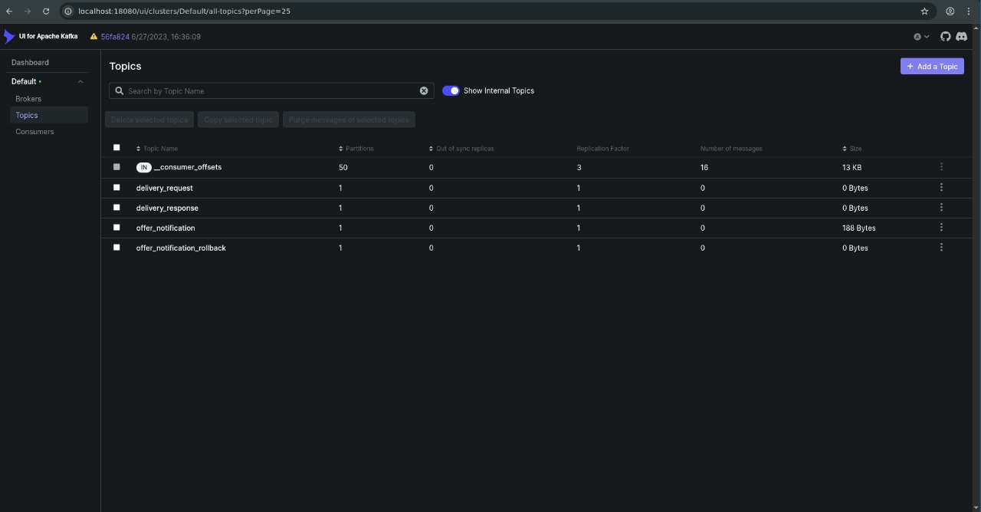
Создадим запрос на поставку товара от поставщика. После создания в БД сущности будет выставлен статус PENDING – в обработке и будет направлен запрос в supplier-service через Kafka.
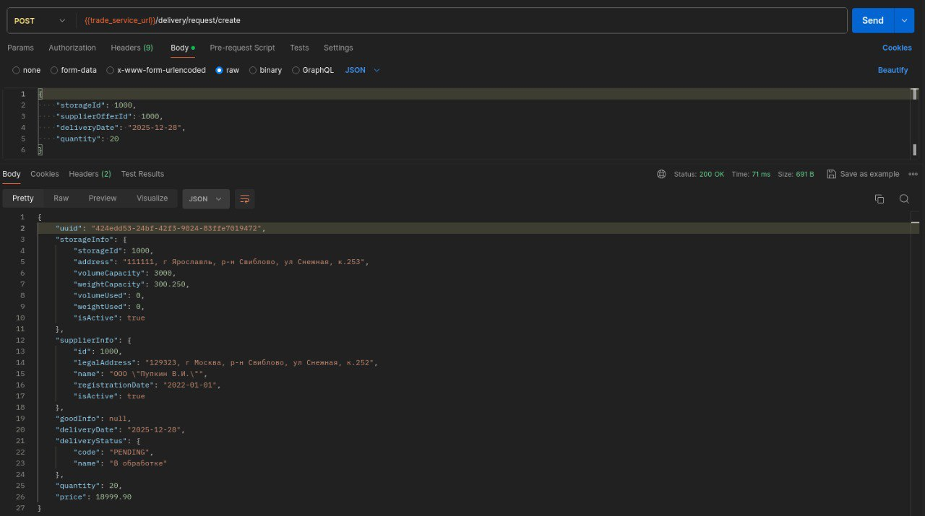

При проверке очередей заметим, что запрос ушёл в supplier-service и supplier-service в ответную очередь положил промежуточный и конечный статусы обработки запроса.
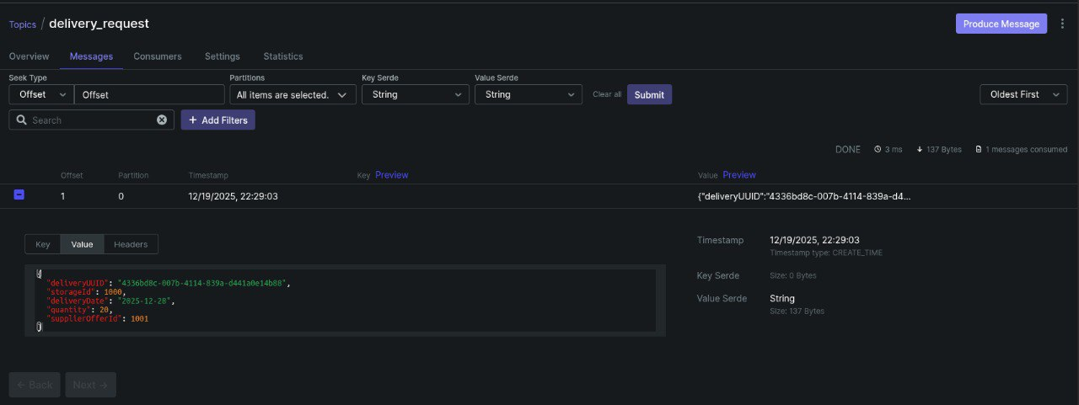
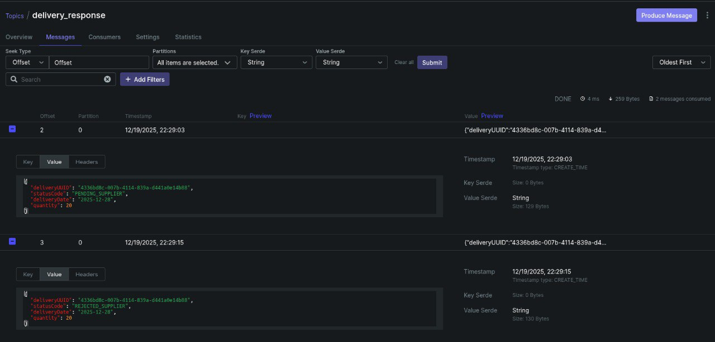

После получения конечного статуса trade-service переводит ранее созданную сущность в конечный статус – REJECTED_SUPPLIER.
